**Sequence-diagrams-v0.2**

*Κωδικός: Sequence-diagrams*

*Έκδοση: v0.2*

**Movfast**



Μέλη της ομάδας

|  |  |  |
| --- | --- | --- |
| **Ονοματεπώνυμο** | **Αρ. Μητρώου** | **Έτος Σπουδών** |
| Νικόλαος Ανδριανόπουλος | 1084637 | 4ο |
| Παναγιώτης Καλοζούμης | 1084560 | 4ο |
| Βασίλειος – Μάριος Κουρτάκης | 1090061 | 4ο |
| Δημήτριος Στασινός | 1084643 | 4ο |

Συμμετέχοντες στο παρόν κείμενο

* Παναγιώτης Καλοζούμης (Editor)
* Δημήτριος Στασινός (Contributor)
* Νικόλαος Ανδριανόπουλος (Contributor)
* Βασίλειος Κουρτάκης (Contributor)

Αλλαγές σε σχέση με την προηγούμενη έκδοση

1. Άλλαξαν τα παρακάτω διαγράμματα ακολουθίας, ώστε να συμφωνούν με τις αλλαγές στις περιπτώσεις χρήσης:

* 3. Ολοκλήρωση Μετακίνησης
* 7. Επιλογή Ταξί
* 11.Αποβίβαση από Ταξί
* 14. Ανεφοδιασμός Οχήματος
* 15. Αξιολόγηση

1. Διορθώθηκε ένα σφάλμα στην εμφάνιση της πρώτης εναλλακτικής ροής του διαγράμματος ακολουθίας **1. Επιλογή Μέσου Μετακίνησης**, το οποίο είχε προκληθεί από το πρόγραμμα που χρησιμοποιήσαμε.
2. Άλλαξαν πολλά από τα διαγράμματα ακολουθίας, ώστε οι κλάσεις και οι μέθοδοι να έχουν τα ίδια ονόματα με τον κώδικα

Διαγράμματα ακολουθίας

1. **Επιλογή Μέσου Μετακίνησης**

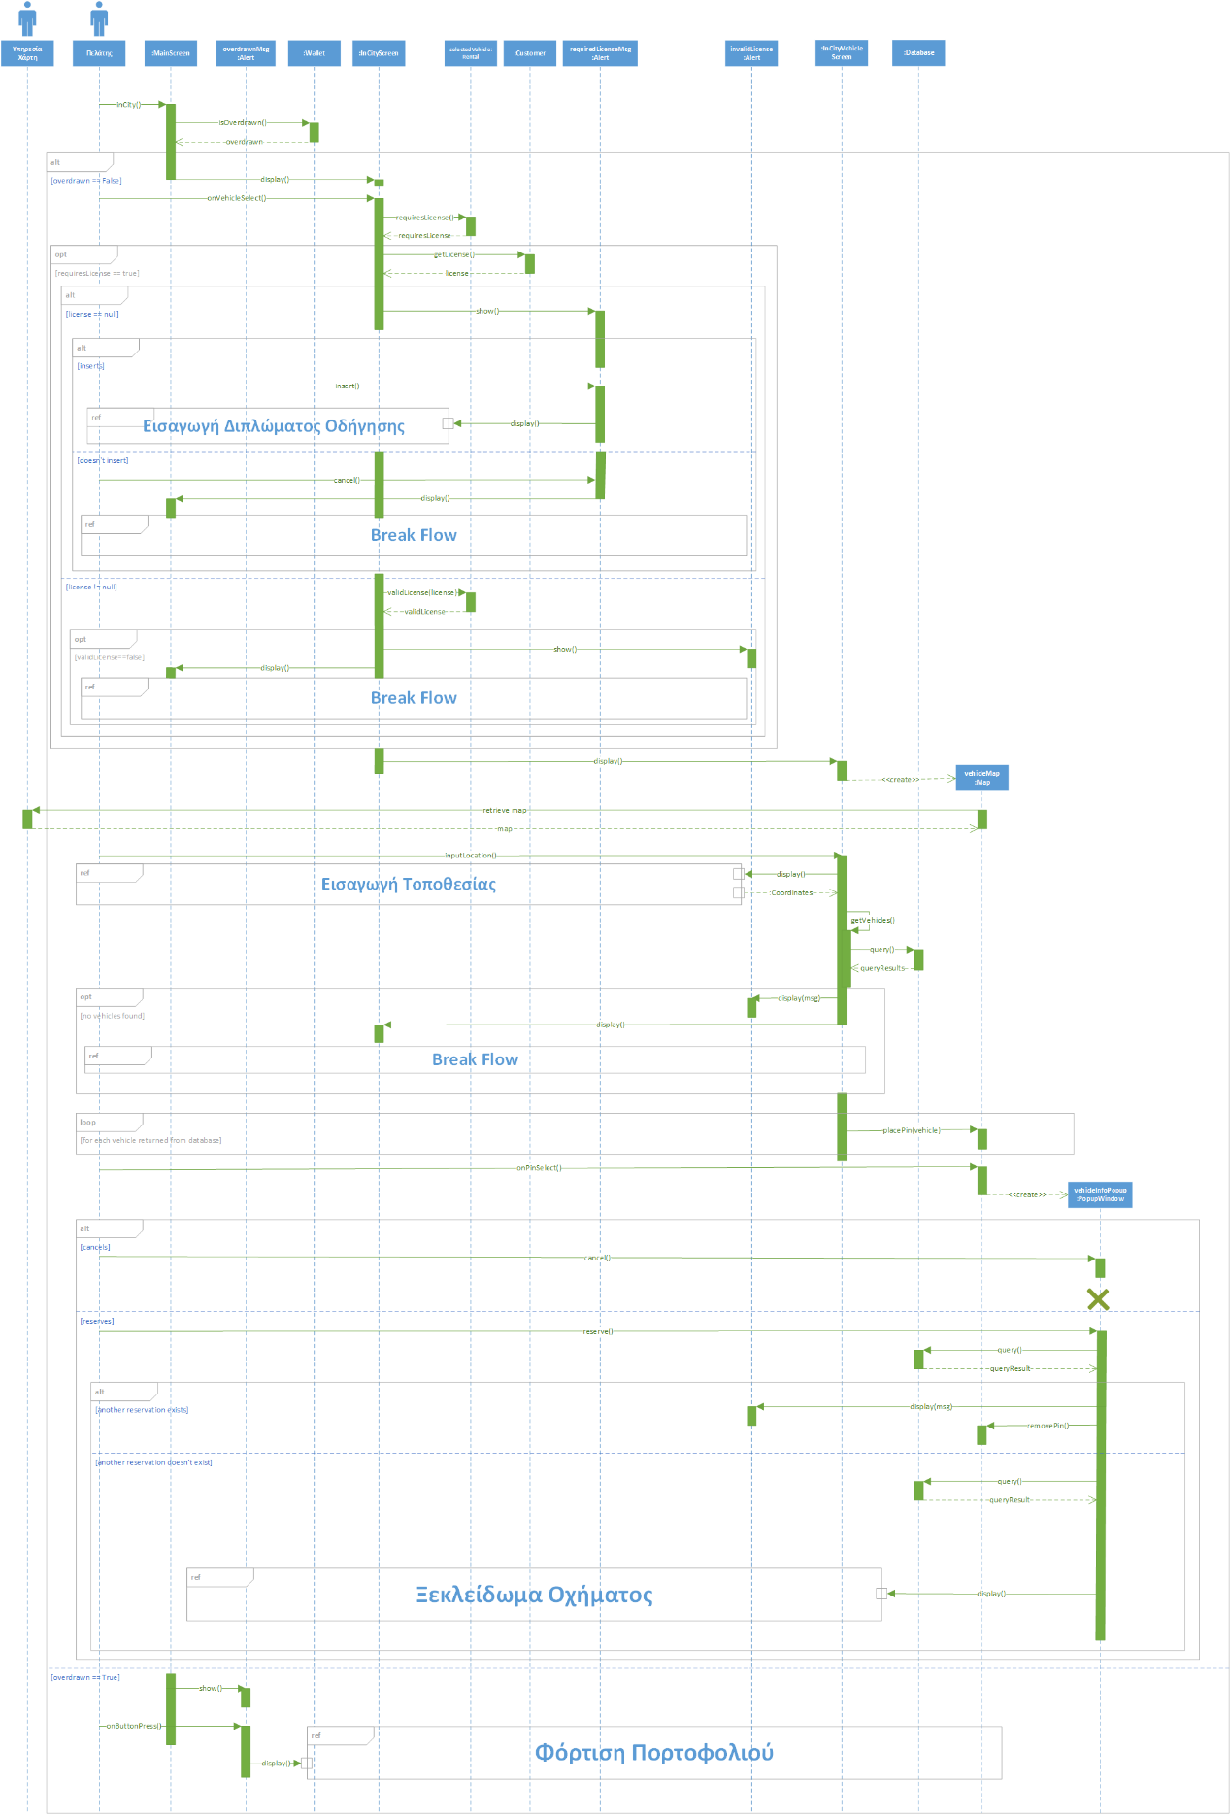

1. 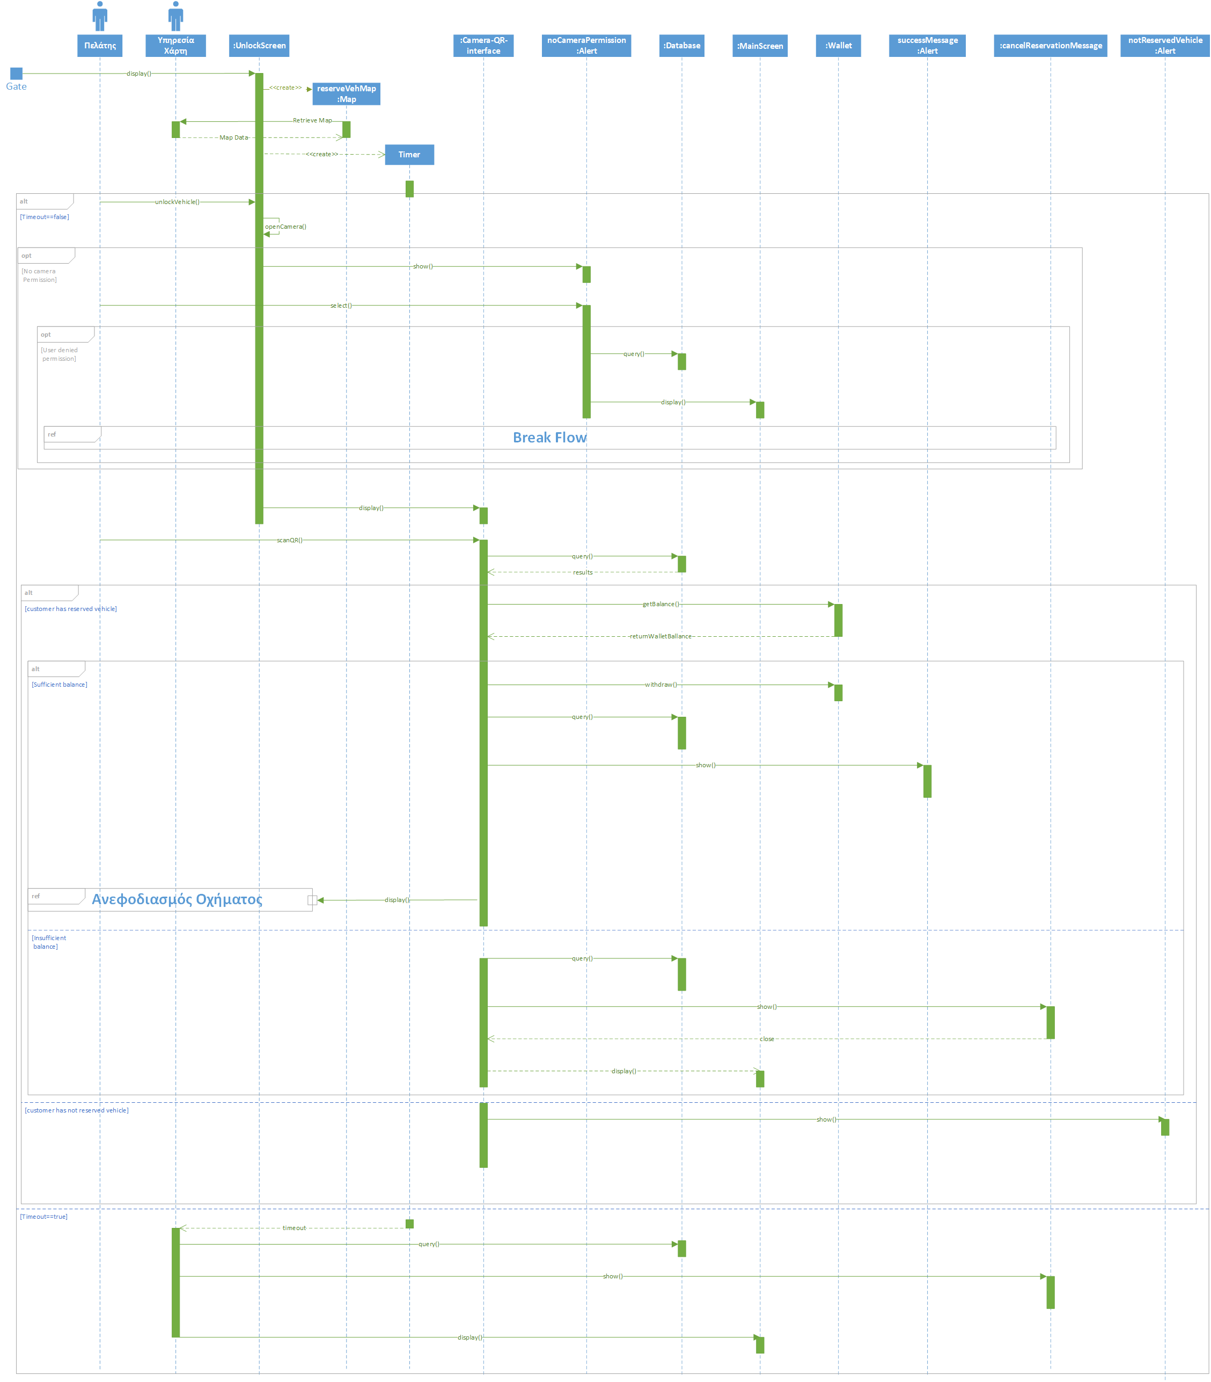**Ξεκλείδωμα Οχήματος**
2. 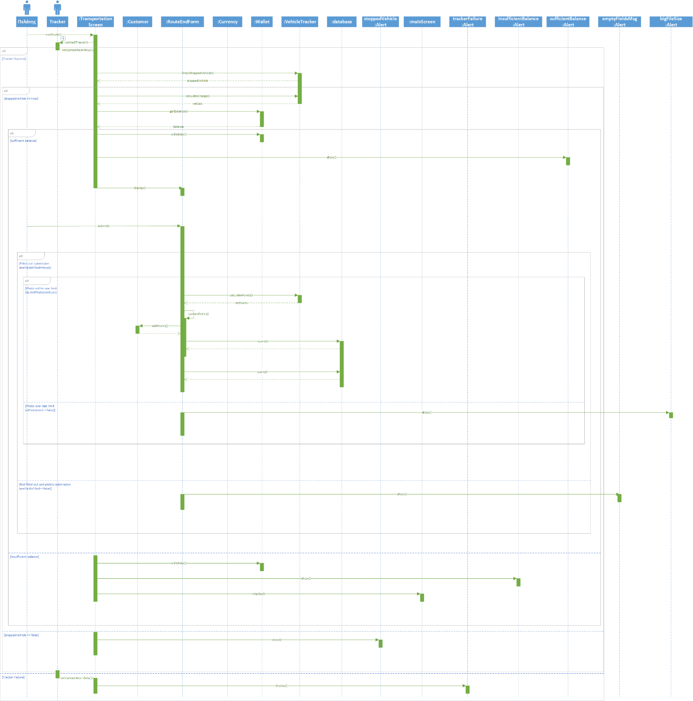**Ολοκλήρωση Μετακίνησης**
3. 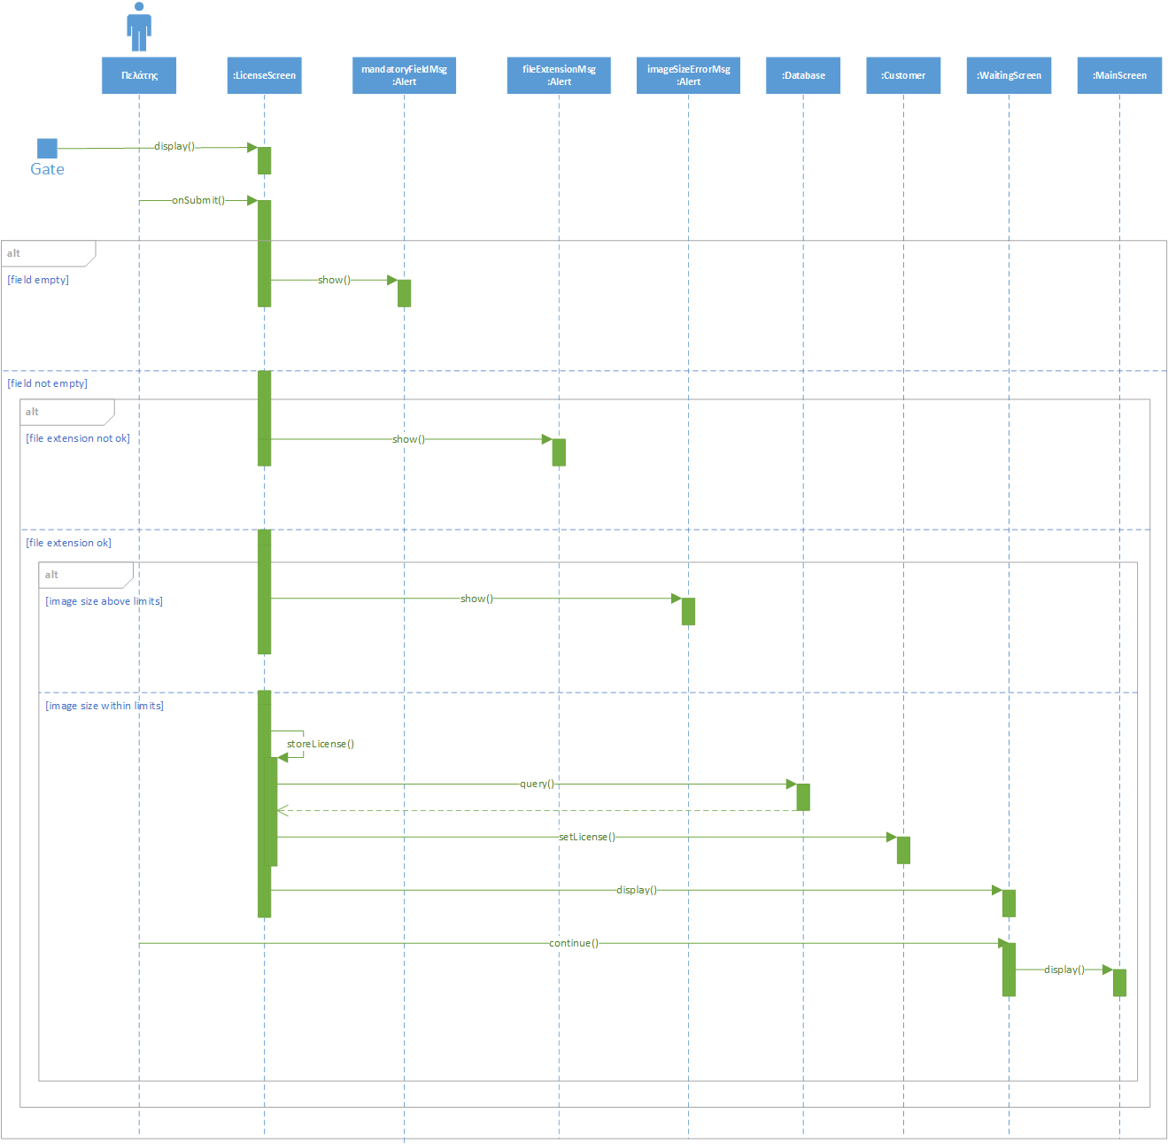**Εισαγωγή Διπλώματος Οδήγησης**
4. 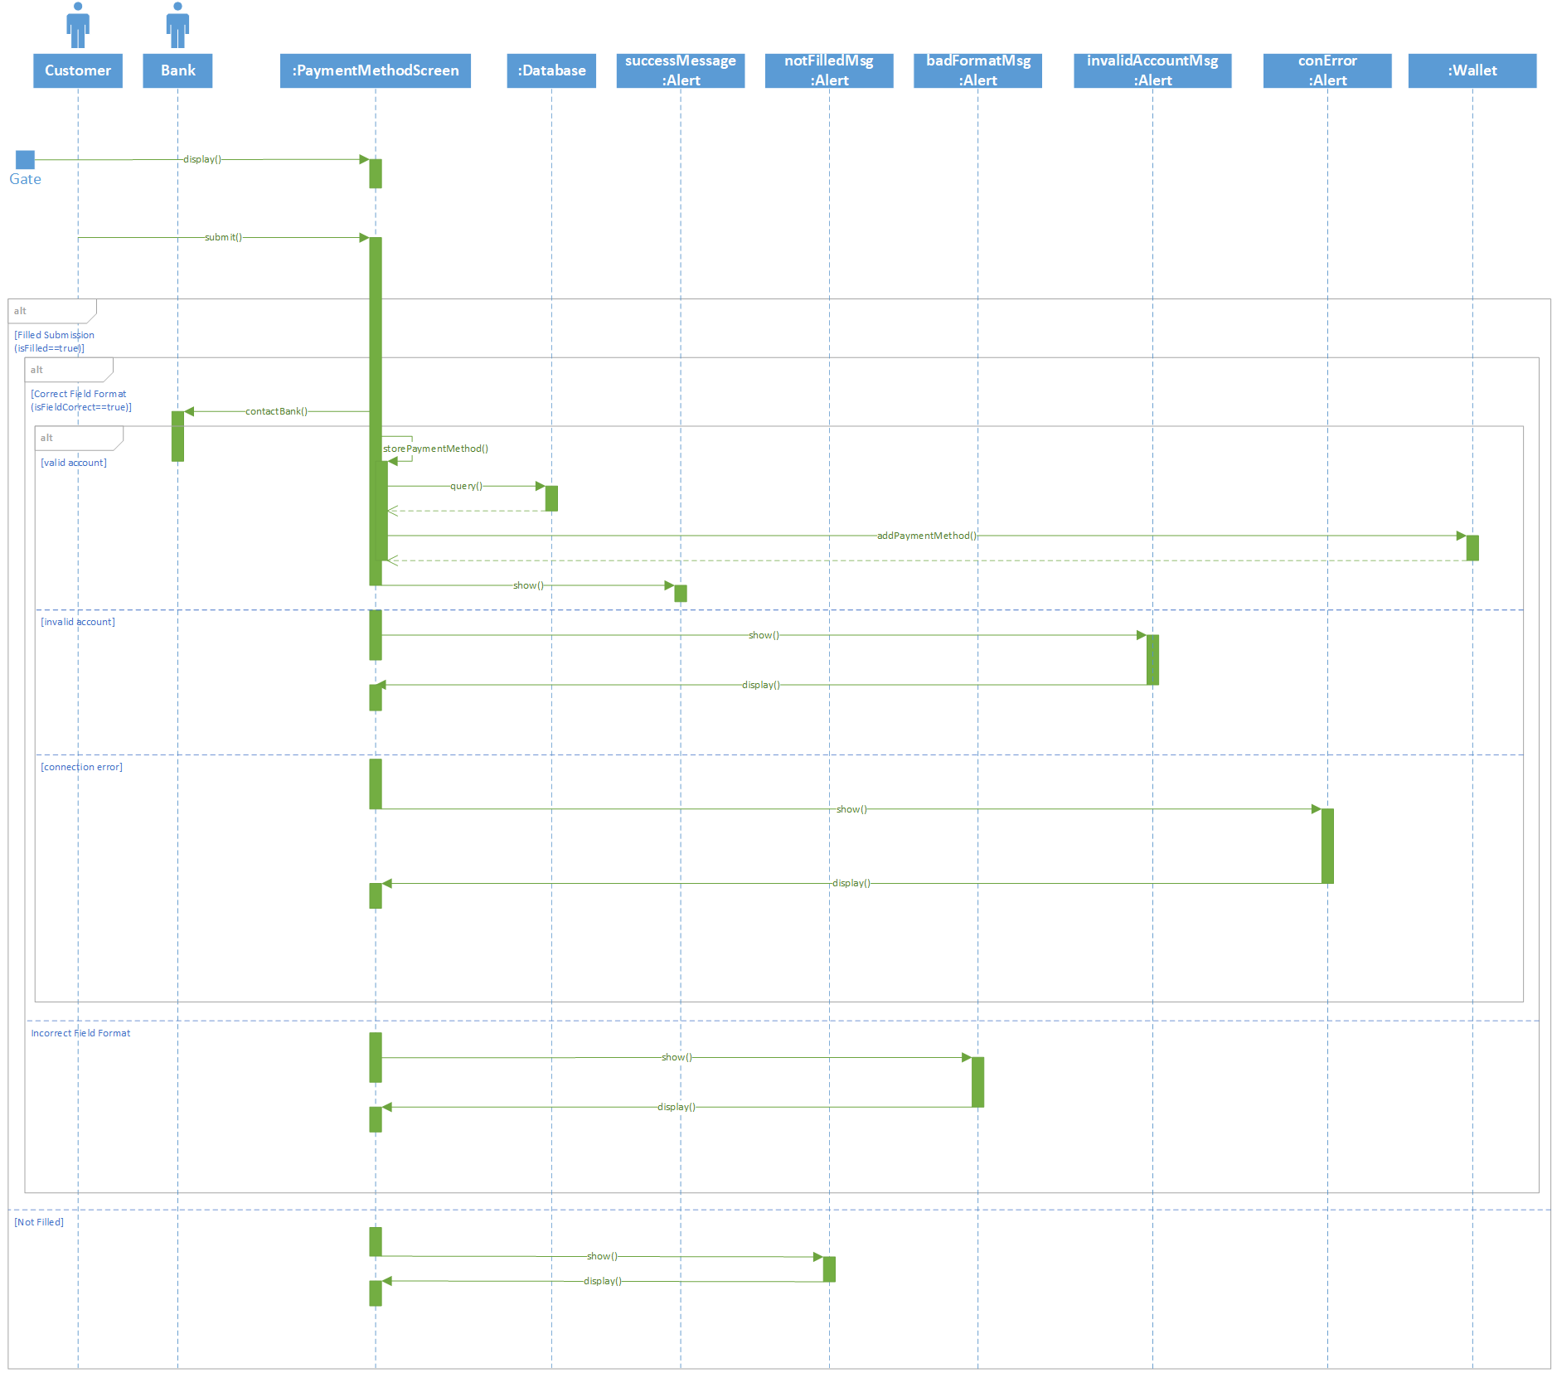**Προσθήκη Τρόπου Πληρωμής**
5. 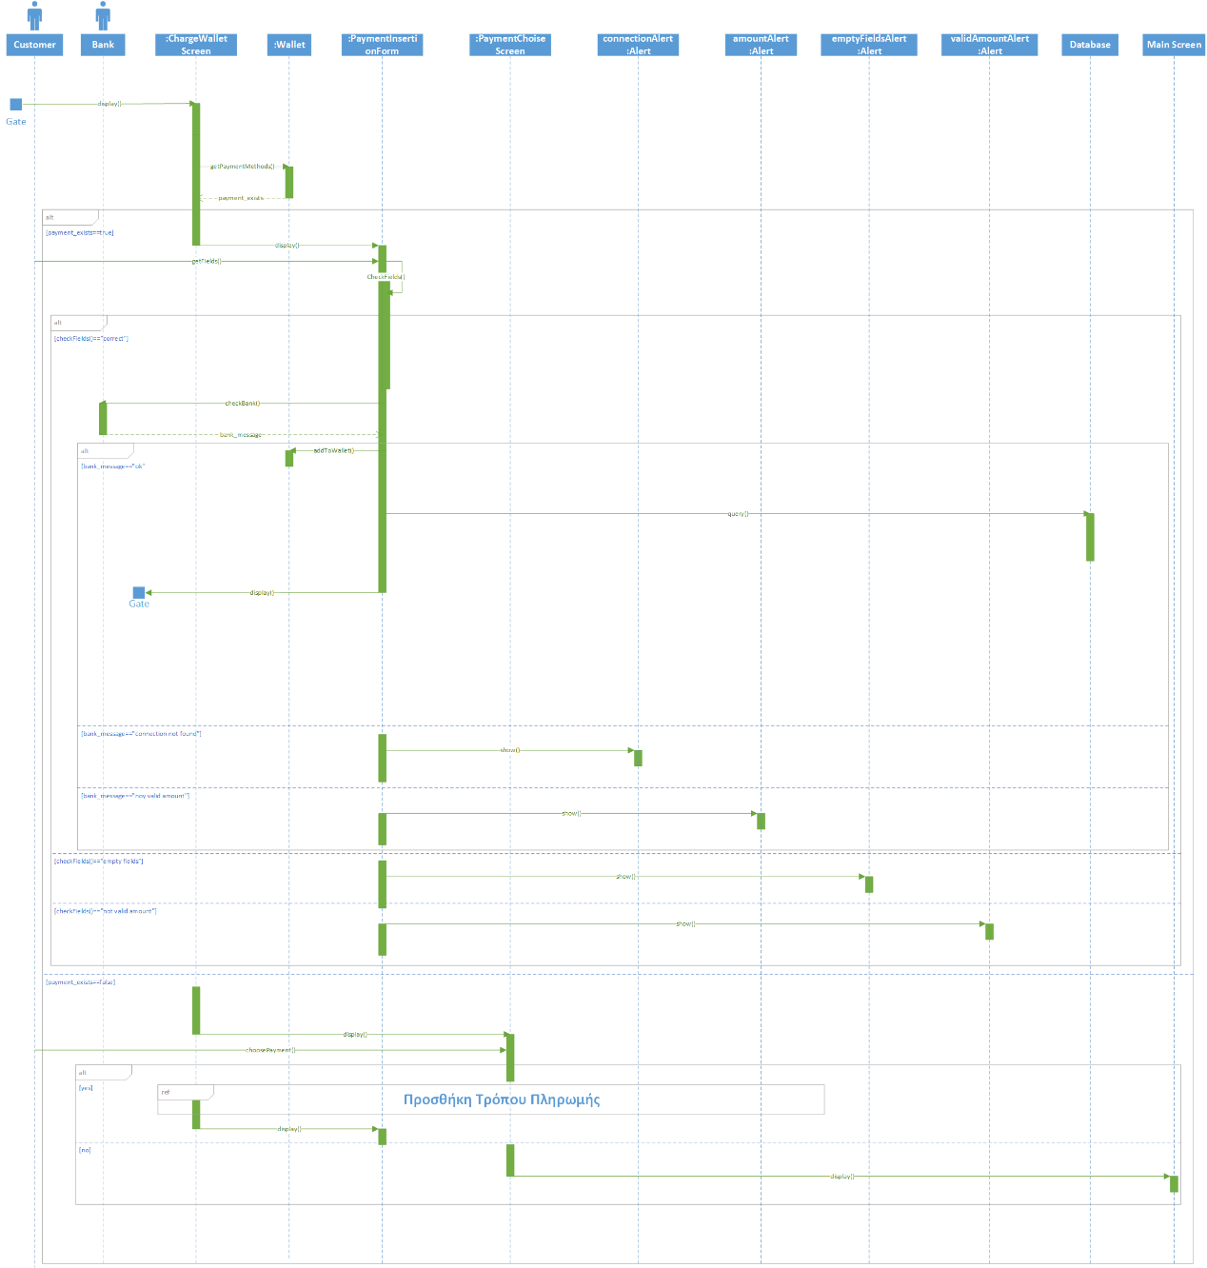**Φόρτιση Πορτοφολιού**
6. 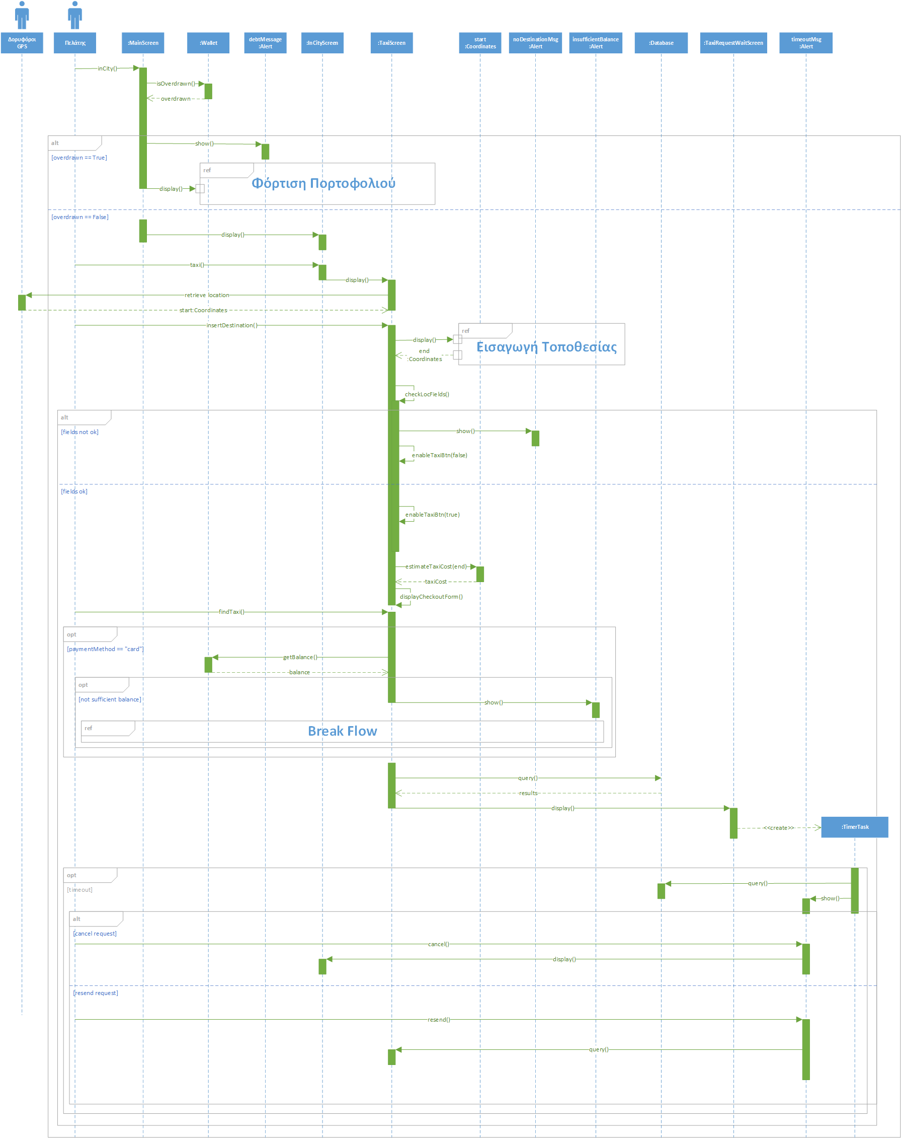**Επιλογή Ταξί**
7. 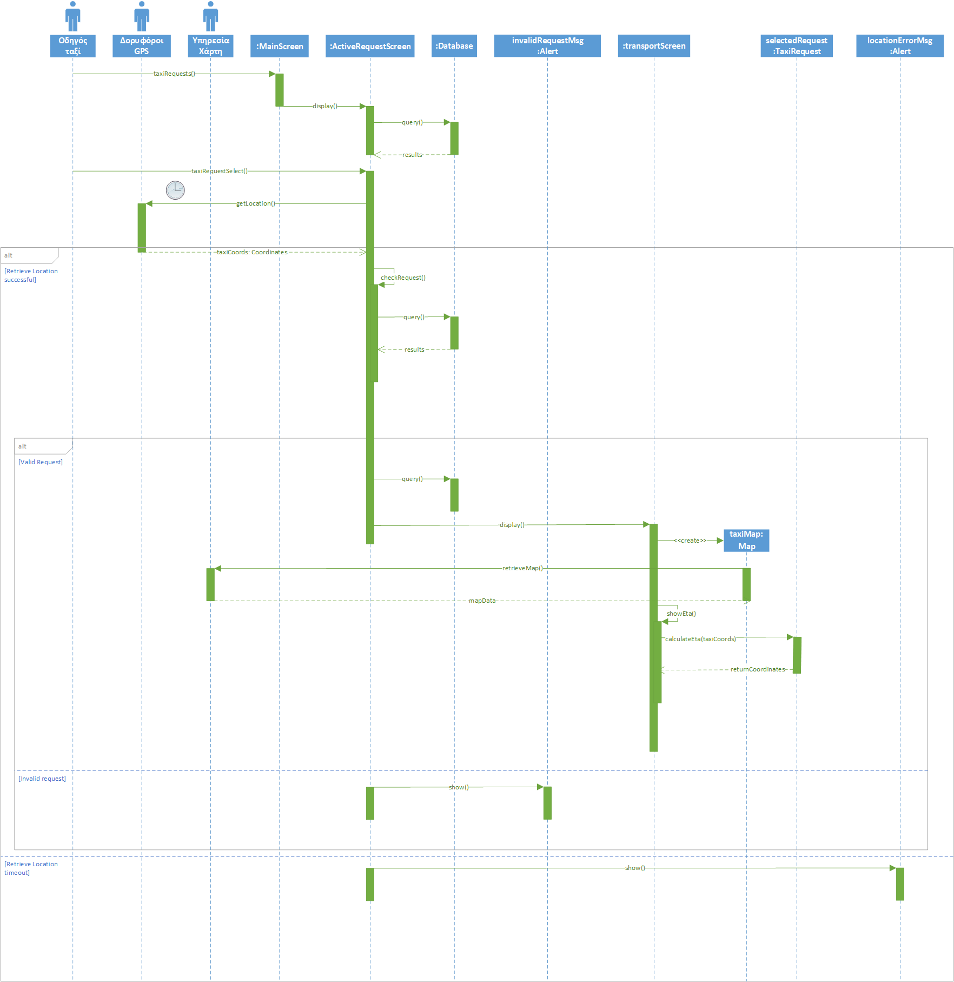**Αποδοχή Αιτήματος Ταξί**
8. 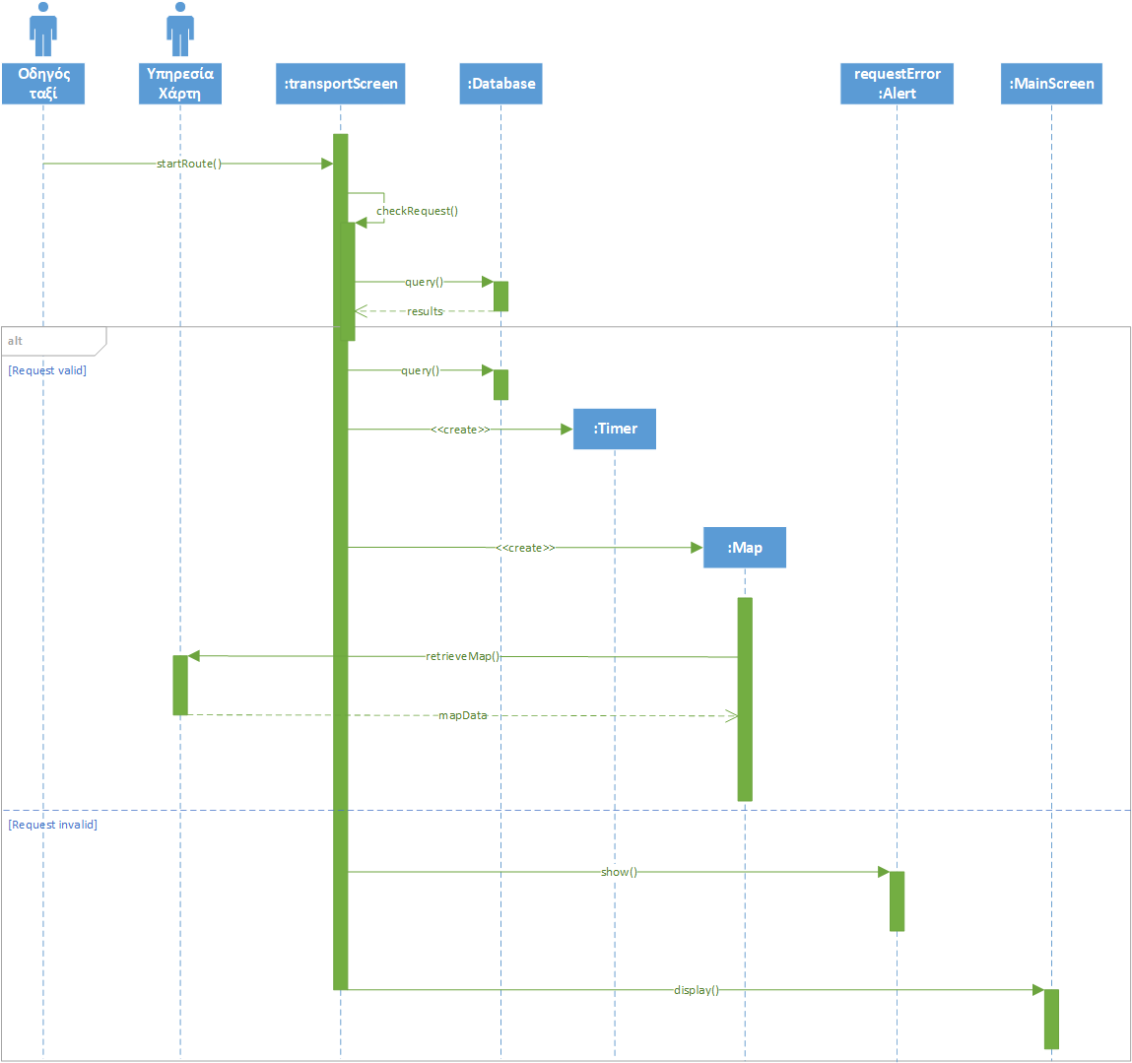**Έναρξη Διαδρομής Ταξί**
9. 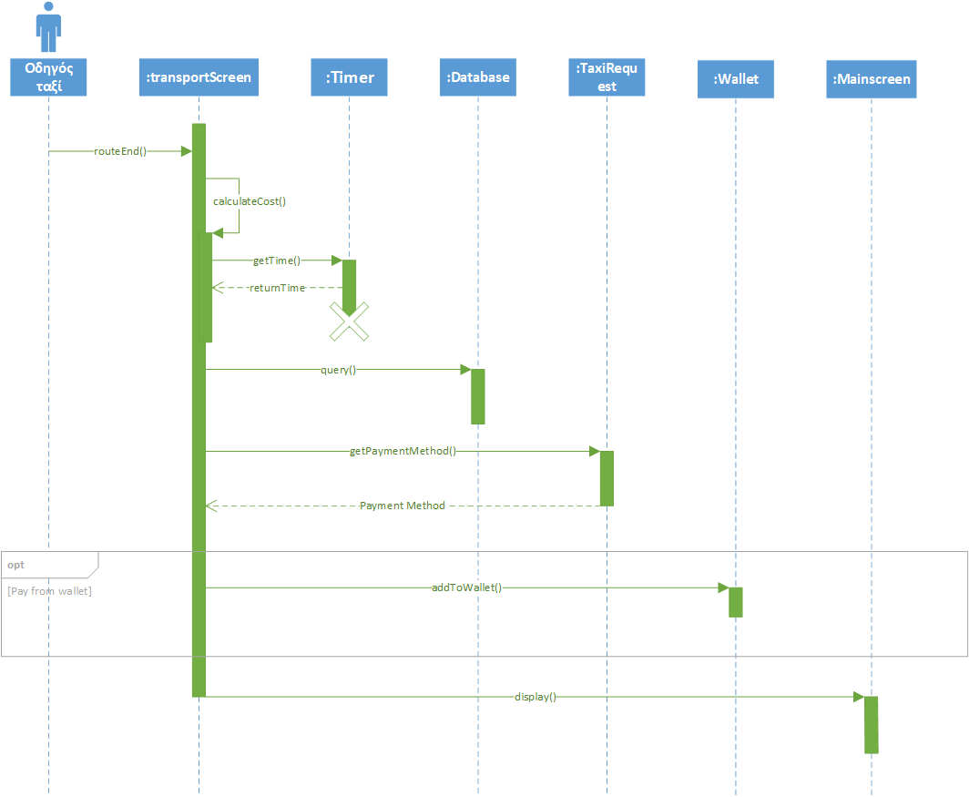**Ολοκλήρωση Διαδρομής Ταξί**
10. 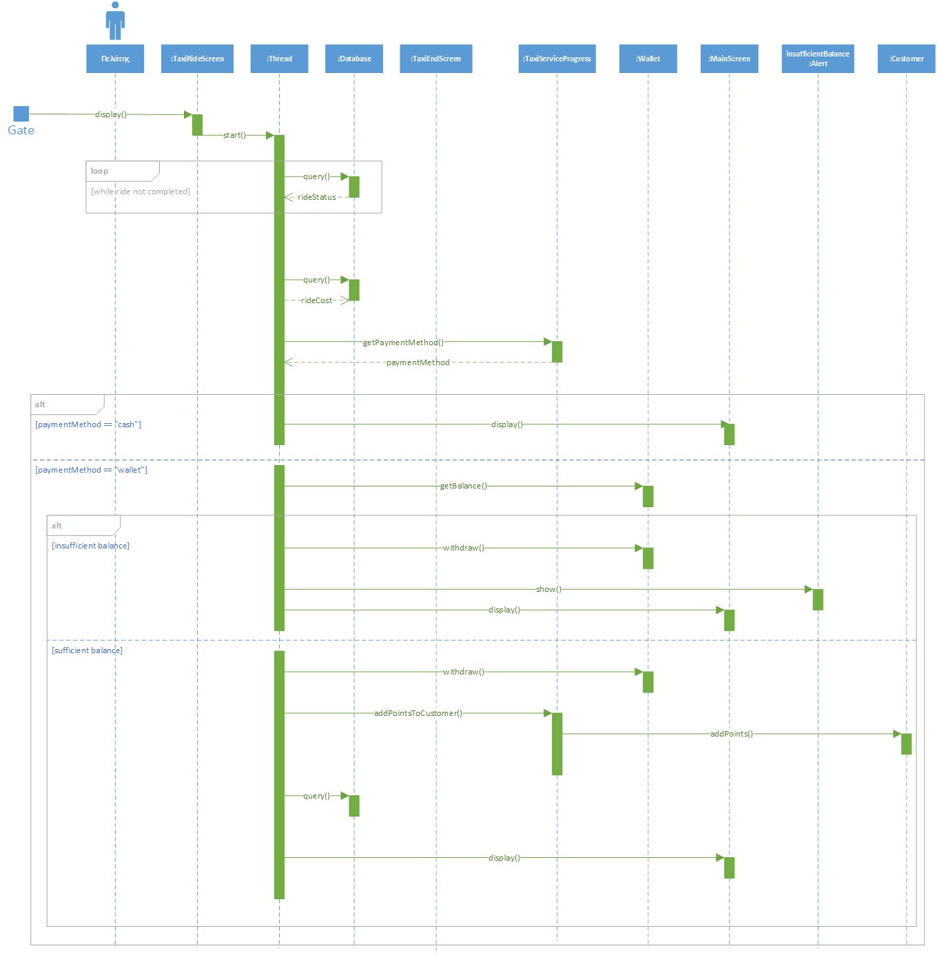**Αποβίβαση από Ταξί**
11. 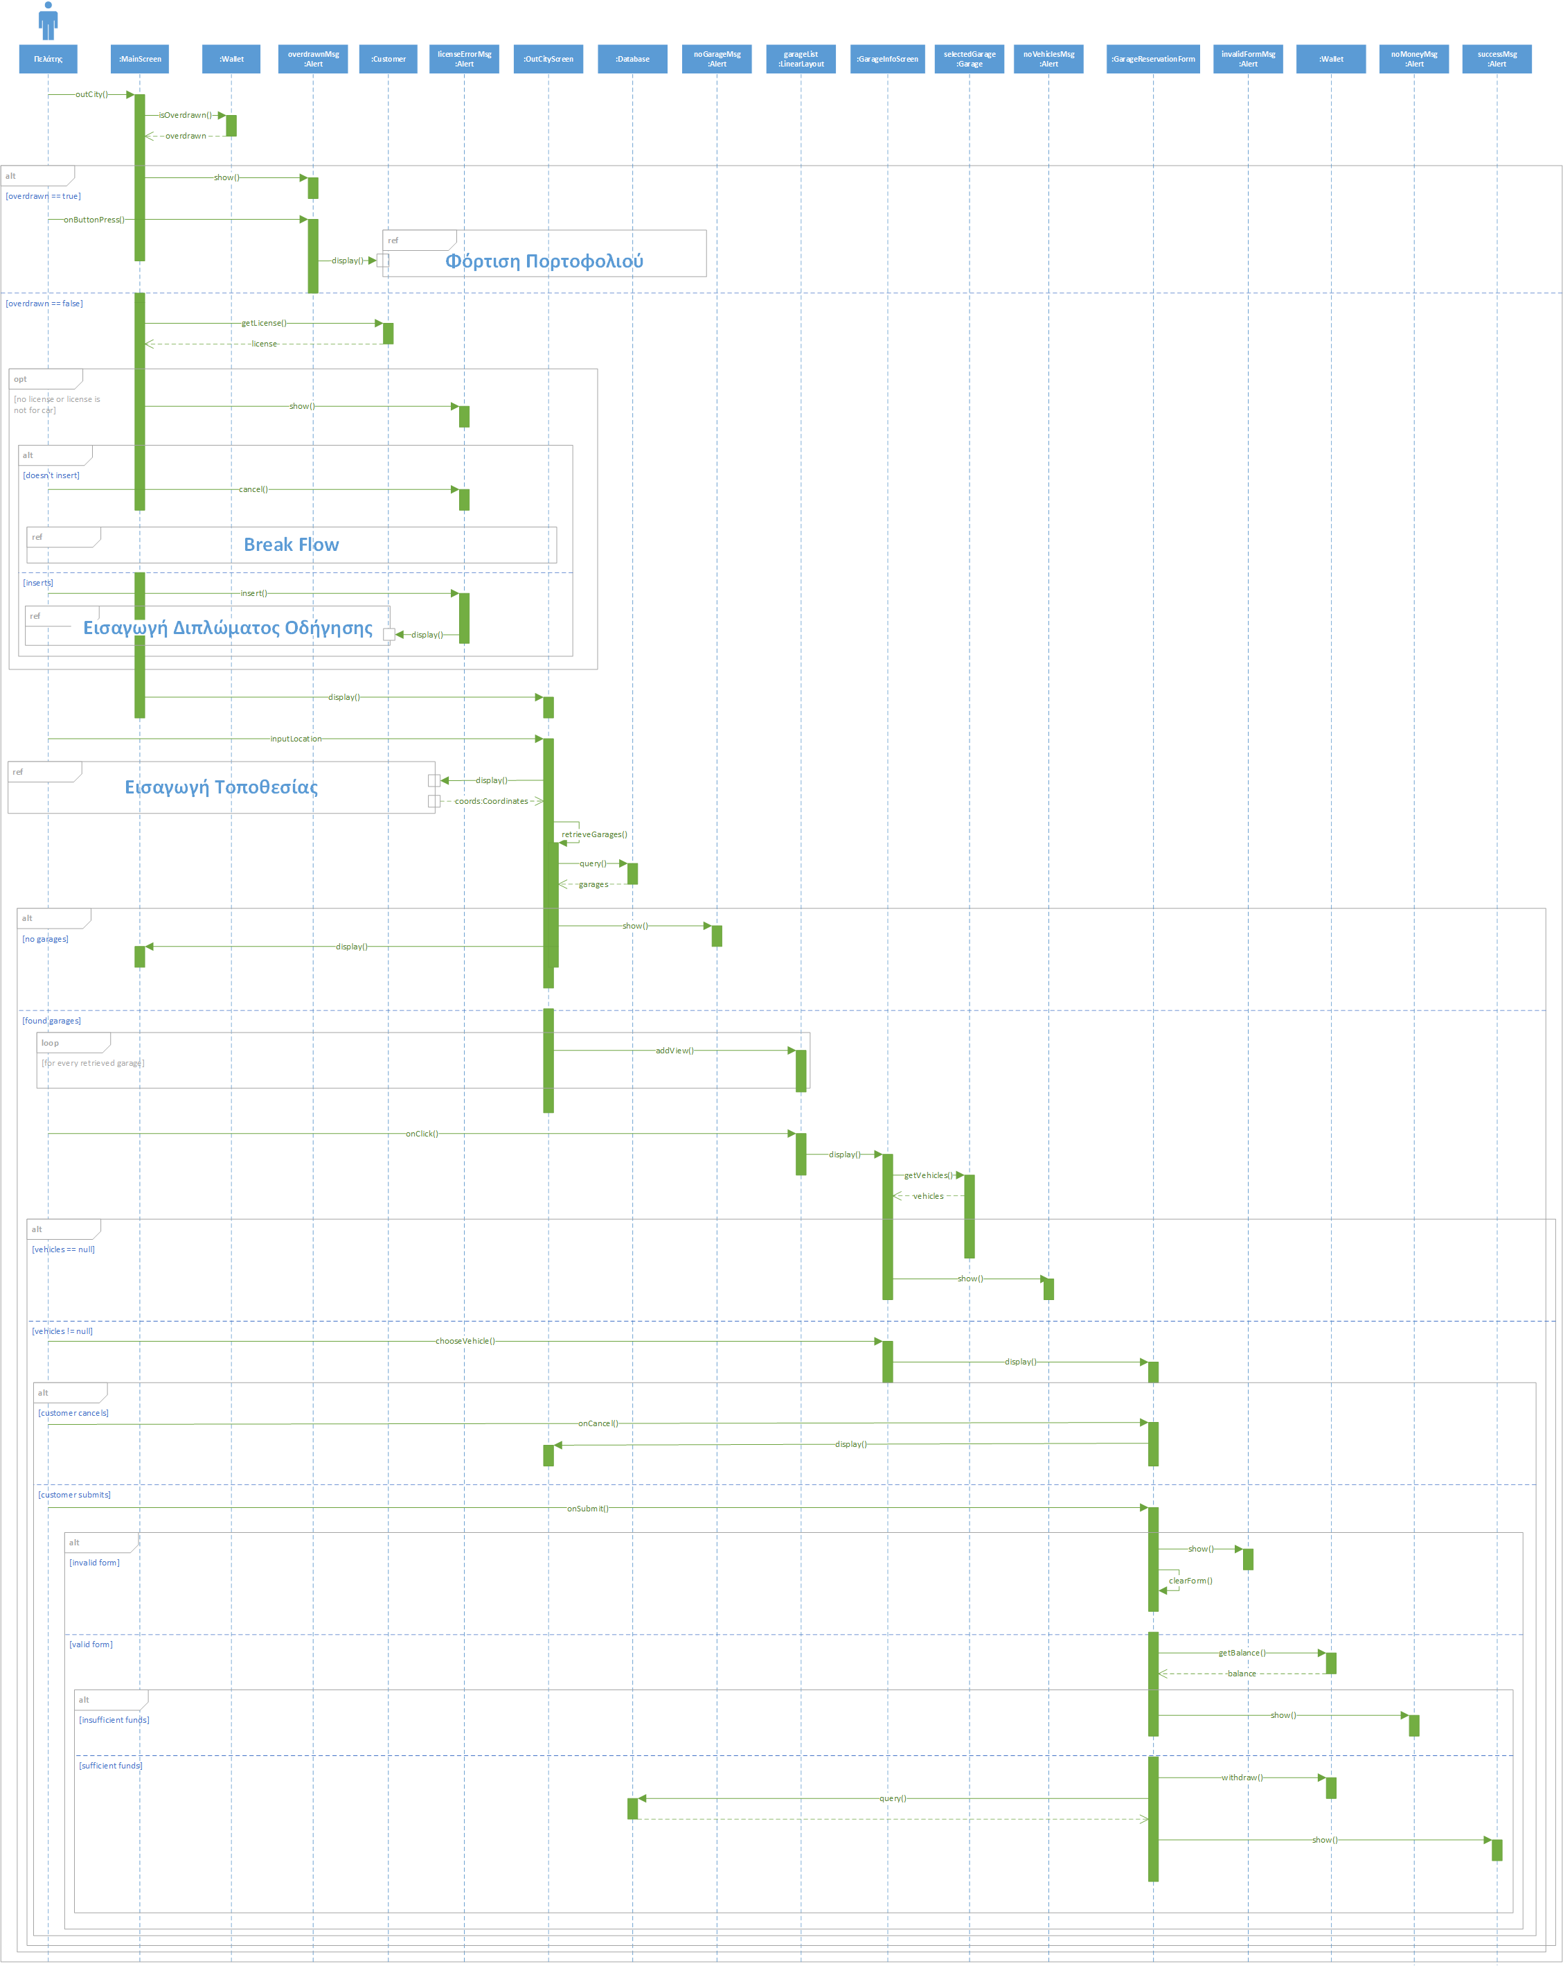**Βραχυπρόθεσμο Ταξίδι**
12. 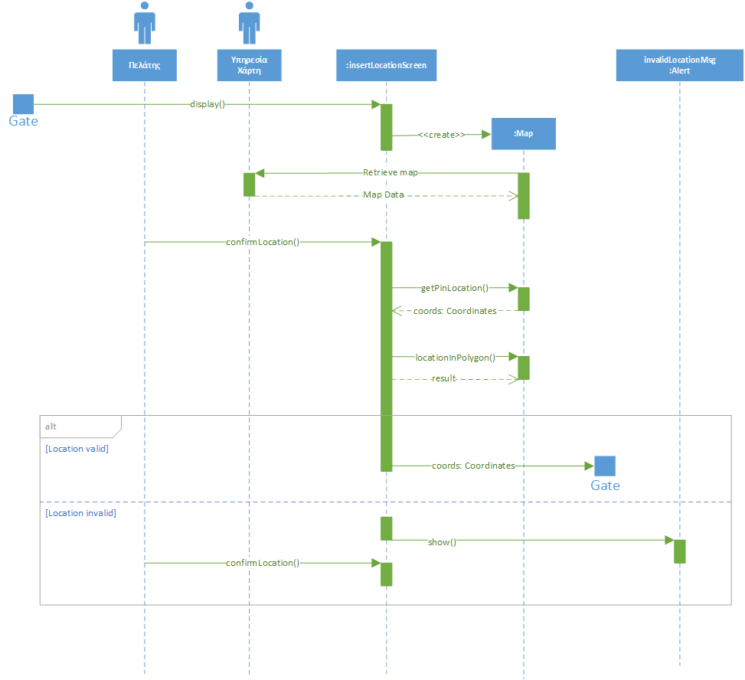**Εισαγωγή Τοποθεσίας**
13. 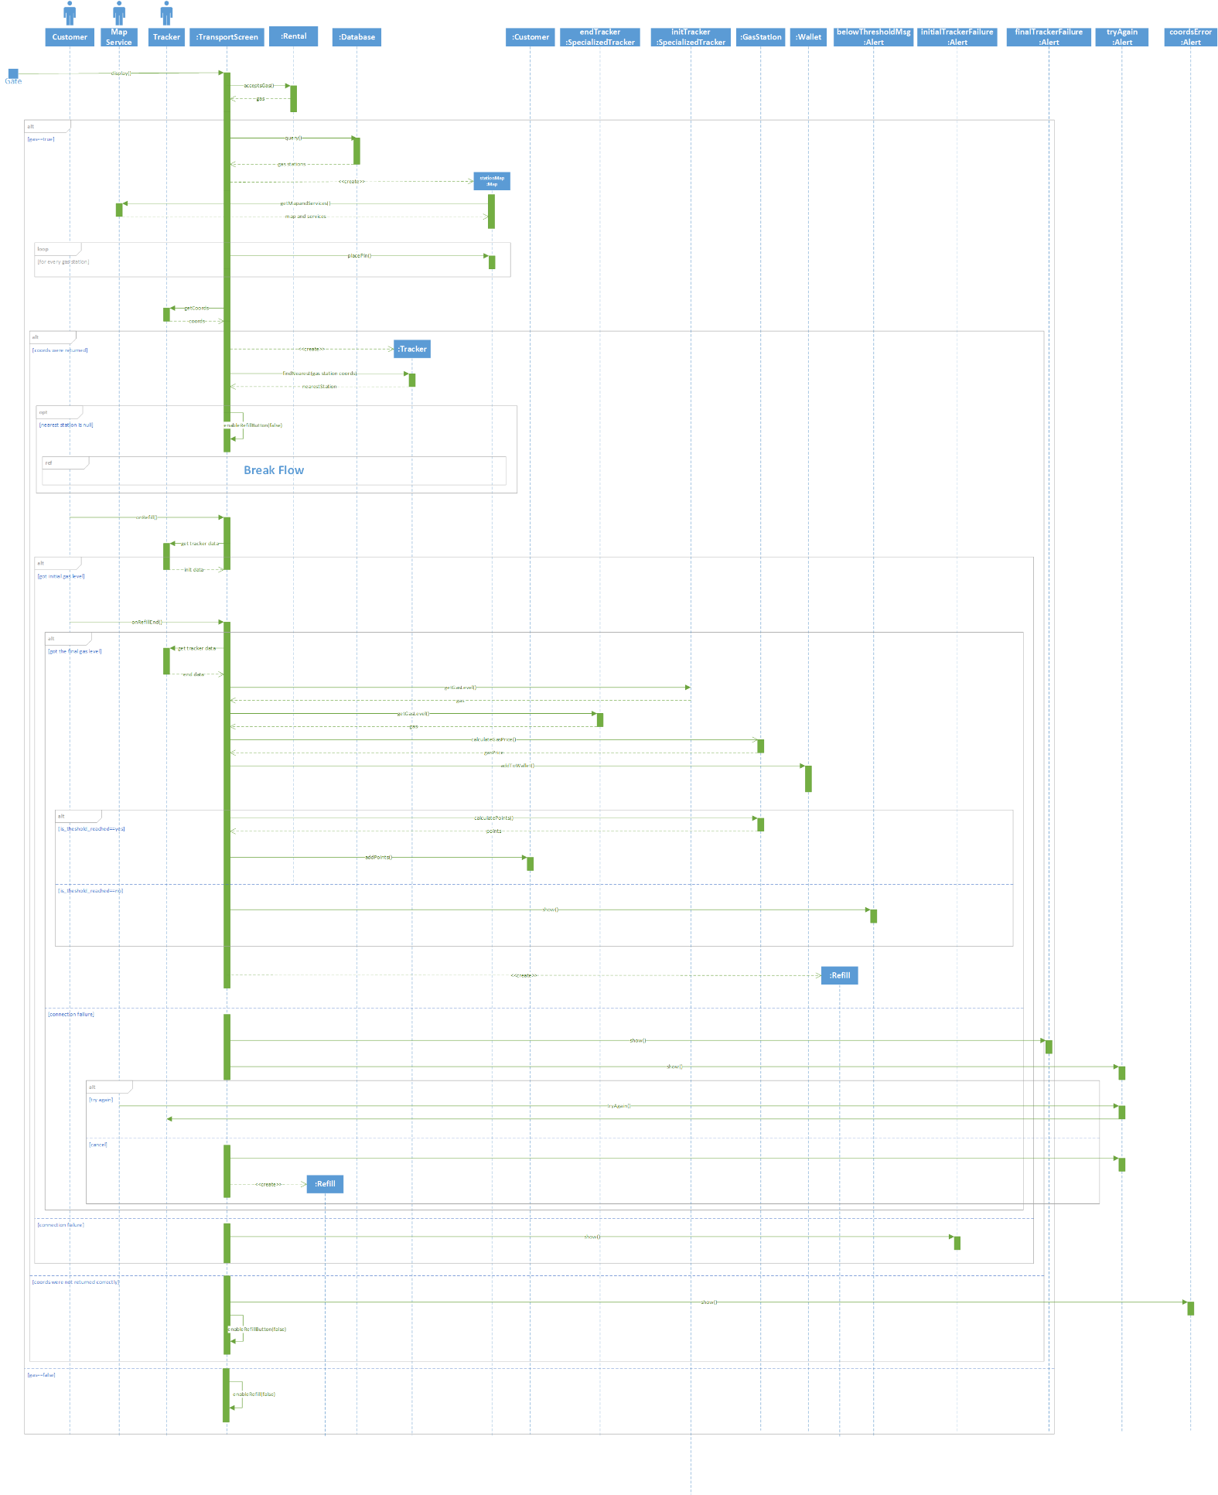**Ανεφοδιασμός Οχήματος**
14. 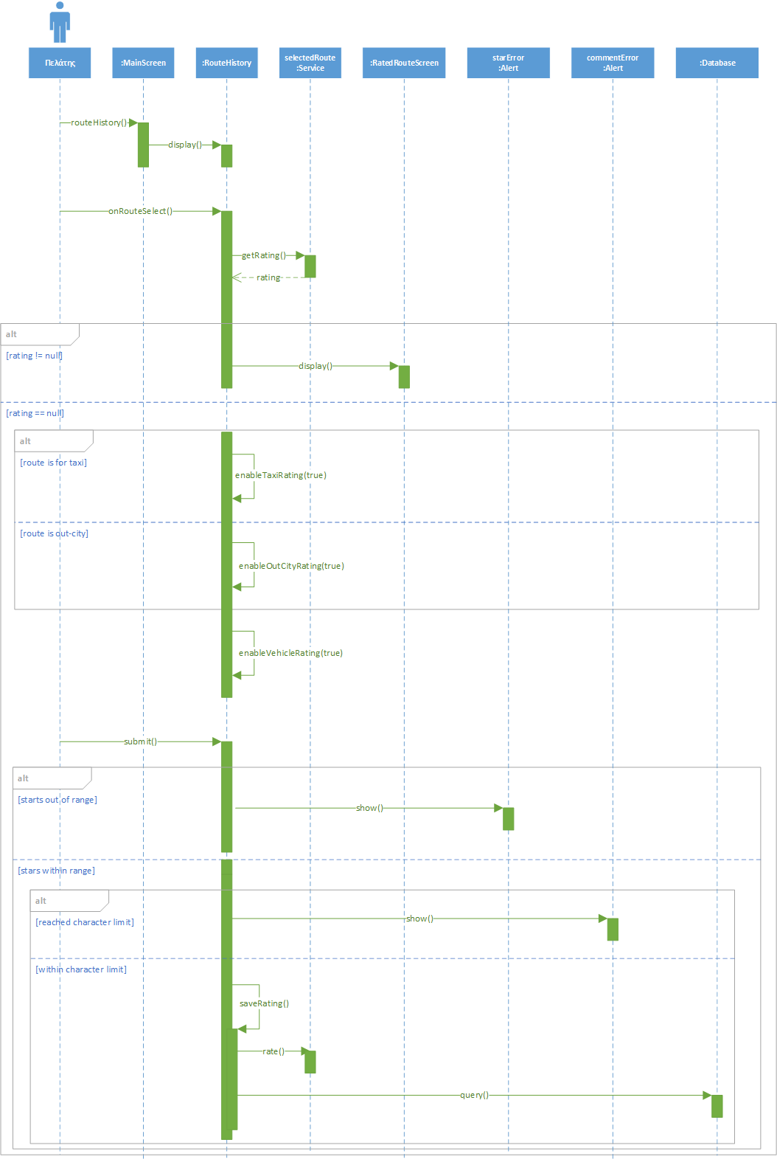**Αξιολόγηση**

Εργαλεία που χρησιμοποιήθηκαν στο παρόν κείμενο

Τα εργαλεία που χρησιμοποιήθηκαν για τη συγγραφή του Sequence-diagrams είναι:

* **Συγγραφή**: Microsoft Word
* **Δημιουργία Sequence Diagrams:** Microsoft Visio